SPESIFIKASI KEBUTUHAN PERANGKAT LUNAK
(SKPL)
SMART LOCKER IoT
(Sistem Penyewaan Locker Otomatis Berbasis IoT)


Disusun oleh :
Fakhru Reza | NIM : 24031010
M.Alfian Nur Rachman Firmansyah | NIM : 24031026
Galuh Rokhmannudin | NIM : 24031011
PROGRAM STUDI TEKNIK INFORMATIKA
SEKOLAH TINGGI TEKNOLOGI INDONESIA
2026
DAFTAR ISI
DAFTAR ISI i
DAFTAR TABEL ii
DAFTAR DIAGRAM iii
DAFTAR GAMBAR iv
BAB 1 PENDAHULUAN 1
A. Deskripsi Umum Dokumen 1
B. Tujuan Penulisan Dokumen 1
C. Lingkup Masalah 1
D. Definisi, Istilah, dan Singkatan 2
E. Aturan Penomoran 3
F. Referensi 4
BAB 2 DESKRIPSI SISTEM 5
A. Deskripsi Umum Sistem 5
B. Deskripsi Umum Perangkat Lunak 6
C. Fungsi Produk/Perangkat Lunak 7
D. Karakteristik Pengguna 8
E. Batasan 8
F. Lingkungan Operasi 9
BAB 3 DESKRIPSI KEBUTUHAN PERANGKAT LUNAK 10
A. Identifikasi Kebutuhan PL 10
B. Kebutuhan Fungsional dan Non Fungsional 11
1. Kebutuhan Fungsional 11
2. Kebutuhan Non Fungsional 13
3. Kebutuhan Antarmuka Eksternal 14
a) Antarmuka Pengguna 14
b) Antarmuka Perangkat Keras 15
c) Antarmuka Perangkat Lunak 15
d) Antarmuka Komunikasi 15
C. Pemodelan Kebutuhan 16
1. Use Case 16
2. Use Case Scenario 19
3. Gambaran Output Sistem 29
4. Gambaran Input 31
D. Model Pengembangan Sistem Yang digunakan 33
DAFTAR TABEL
Tabel 1.1 Definisi, Istilah dan Singkatan 2
Tabel 2.1 Karakteristik Pengguna 8
Tabel 3.1 Stakeholder dan Teknik Elisitasi 10
Tabel 3.2 Kebutuhan Fungsional Pelanggan 11
Tabel 3.3 Kebutuhan Fungsional Petugas Keamanan & Kebersihan 12
Tabel 3.4 Kebutuhan Fungsional Sistem 12
Tabel 3.5 Kebutuhan Non Fungsional 13
Tabel 3.6 Perangkat Keras 15
Tabel 3.7 Endpoint Antarmuka Komunikasi 15
Tabel 3.8 Scenario Memindai QR Dinamis Locker 19
Tabel 3.9 Scenario Melihat Status Locker 20
Tabel 3.10 Scenario Menyewa Locker 20
Tabel 3.11 Scenario Menerima Kode Unik 21
Tabel 3.12 Scenario Memantau Durasi Sewa Berjalan 22
Tabel 3.13 Scenario Membuka Locker Terisi dengan Kode Unik 22
Tabel 3.14 Scenario Memilih Lanjut Sewa atau Akhiri Sewa 23
Tabel 3.15 Scenario Memantau Status Seluruh Locker 23
Tabel 3.16 Scenario Menerima Notifikasi Locker Perlu Perhatian 24
Tabel 3.17 Scenario Melihat Detail Locker Bermasalah 24
Tabel 3.18 Scenario Menyelesaikan (Resolve) Locker Bermasalah 25
Tabel 3.19 Scenario Mendaftarkan Perangkat Notifikasi 25
Tabel 3.20 Scenario Merotasi dan Membekukan Token QR 26
Tabel 3.21 Scenario Menampilkan QR pada Layar TFT 26
Tabel 3.22 Scenario Mengeksekusi Perintah Buka Locker 26
Tabel 3.23 Scenario Mendeteksi Pintu Tertutup dan Mengunci Otomatis 27
Tabel 3.24 Scenario Mencatat Sesi dan Menghitung Durasi Sewa 28
Tabel 3.25 Scenario Membatasi Percobaan Kode Salah 28
Tabel 3.26 Scenario Menangani Permintaan Sewa Bersamaan 29
Tabel 3.27 Scenario Memantau Pintu Tidak Tertutup 29
Tabel 3.28 Pesan Keluaran Sistem 31
Tabel 3.29 Spesifikasi Data Masukan 33
Tabel 3.30 Rencana Iterasi Pengembangan 33
DAFTAR DIAGRAM
Diagram 3.1 Use Case Diagram Pelanggan 17
Diagram 3.2 Use Case Diagram Petugas Keamanan & Kebersihan 18
Diagram 3.3 Use Case Diagram Sistem Backend dan Perangkat Locker 19
DAFTAR GAMBAR
Gambar 2.1 Deskripsi Umum Sistem 6
Gambar 3.1 Rancangan Output Layar TFT Locker 30
Gambar 3.2 Rancangan Output Web Pelanggan 30
Gambar 3.3 Rancangan Output Aplikasi Petugas 31
Gambar 3.4 Rancangan Input Web Pelanggan 32
Gambar 3.5 Rancangan Input Aplikasi Petugas 32

BAB 1
PENDAHULUAN

A. Deskripsi Umum Dokumen
Dokumen Spesifikasi Kebutuhan Perangkat Lunak (SKPL) ini menjelaskan kebutuhan fungsional, kebutuhan non-fungsional, batasan, antarmuka eksternal, dan pemodelan kebutuhan dari perangkat lunak Smart Locker IoT. Smart Locker IoT adalah sistem penyewaan locker otomatis berbasis Internet of Things yang terdiri atas empat komponen: web pelanggan (tanpa akun dan tanpa instalasi aplikasi), aplikasi Android untuk Petugas Keamanan dan Kebersihan, server backend, serta firmware ESP32 yang mengendalikan solenoid, sensor magnet, dan layar QR pada setiap locker.
Dokumen ini terdiri atas tiga bab. BAB 1 memuat pendahuluan, BAB 2 memuat deskripsi sistem, dan BAB 3 memuat deskripsi kebutuhan perangkat lunak, mencakup daftar kebutuhan, antarmuka eksternal, use case diagram, use case scenario, rancangan input dan output, serta model pengembangan sistem.

B. Tujuan Penulisan Dokumen
Dokumen SKPL ini ditulis dengan tujuan:
- mendokumentasikan kebutuhan perangkat lunak Smart Locker IoT secara lengkap, konsisten, dan dapat ditelusuri melalui kode kebutuhan;
- menjadi kesepakatan tim mengenai apa yang harus dibangun pada sisi hardware, backend, firmware, web pelanggan, dan aplikasi petugas;
- menjadi acuan pada tahap perancangan, implementasi, dan pengujian sistem;
- menjadi sarana komunikasi antara tim pengembang, dosen pengampu, dan stakeholder.
Dokumen ini digunakan oleh tim pengembang, dosen pengampu mata kuliah Analisis dan Desain Perangkat Lunak, serta stakeholder yang terlibat, yaitu pengguna akhir, pengelola aset, bagian IT, dan petugas keamanan dan kebersihan.

C. Lingkup Masalah
Penitipan barang di lingkungan kampus umumnya masih mengandalkan locker berkunci manual atau pengawasan petugas. Pola ini menimbulkan beberapa persoalan: pencatatan pemakaian tidak otomatis sehingga sulit ditelusuri apabila terjadi kehilangan, pengelola tidak mengetahui status locker secara langsung, dan pintu yang tidak tertutup baru diketahui setelah ditemukan secara kebetulan. Pendekatan berbasis tautan atau QR statis juga rentan disalahgunakan karena siapa pun yang pernah menyimpan tautan dapat membuka locker dari jarak jauh.
Untuk menjawab persoalan tersebut dibangun sistem Smart Locker IoT dengan skala prototipe 4 unit locker di lingkungan kampus. Sistem yang dibangun mencakup:
- web pelanggan untuk memindai QR dinamis, menyewa locker tanpa akun, menerima kode unik, memantau durasi, dan mengambil barang;
- aplikasi Android (Flutter) untuk Petugas Keamanan dan Kebersihan berupa dashboard status, notifikasi push, dan tombol resolve;
- server backend yang menjadi sumber kebenaran tunggal untuk status locker, sesi sewa, kode unik, dan token QR;
- firmware ESP32 beserta perangkat keras locker (relay, solenoid, sensor magnet, layar TFT).
Hal-hal yang tidak termasuk dalam lingkup prototipe ini adalah: pembayaran, akun permanen pelanggan, autentikasi penuh (login/PIN) pada aplikasi petugas, dashboard administrasi berbasis web, pelaporan analitik, pemulihan kode unik yang hilang, dan pengiriman notifikasi kepada pelanggan.

D. Definisi, Istilah, dan Singkatan
Tabel 1.1 Definisi, Istilah dan Singkatan
Istilah dan singkatan | Uraian Penjelasan
SKPL | Spesifikasi Kebutuhan Perangkat Lunak
UML | Unified Modelling Language
IoT | Internet of Things, jaringan perangkat fisik yang terhubung ke internet
Smart Locker | Locker penyimpanan yang dikunci dan dibuka secara elektronik melalui sistem terpusat
ESP32 | Mikrokontroler dengan WiFi yang mengendalikan relay, sensor, dan layar pada locker
Firmware | Perangkat lunak yang berjalan pada ESP32
Backend | Server aplikasi di internet yang menyimpan data dan menyediakan REST API
REST API | Antarmuka pemrograman aplikasi berbasis HTTP untuk pertukaran data antar komponen
HTTPS | Hypertext Transfer Protocol Secure, protokol HTTP terenkripsi
JSON | JavaScript Object Notation, format pertukaran data
QR Dinamis | Kode QR pada layar locker yang tokennya berganti berkala
Token QR | Kode acak pendek pada QR yang dipakai backend untuk memvalidasi bahwa pemindai berada di depan locker
Kode Unik | Kode 6–8 karakter alfanumerik yang ditampilkan satu kali kepada penyewa untuk membuka locker
Sesi Sewa | Rentang waktu pemakaian locker dari saat dibuka pertama kali hingga sewa diakhiri
Polling | Pengecekan ke server secara berkala; dalam sistem ini dilakukan ESP32 setiap 2 detik
Solenoid fail-secure | Kunci elektronik yang secara default terkunci dan hanya terbuka saat diberi daya
Sensor magnet | Reed switch yang mendeteksi pintu terbuka atau tertutup
Relay | Saklar elektronik untuk menyalurkan daya ke solenoid
TFT | Thin Film Transistor, layar kecil pada locker untuk menampilkan QR
FCM | Firebase Cloud Messaging, layanan pengiriman push notification
Flutter | Kerangka kerja pengembangan antarmuka lintas platform (aplikasi Android dan web)
needs_attention | Status locker "perlu perhatian", yaitu pintu tidak tertutup lebih dari 2 menit
Resolve | Tindakan petugas menyatakan locker bermasalah telah dicek dan dikembalikan ke status kosong
Race condition | Kondisi dua permintaan memperebutkan sumber daya yang sama pada waktu hampir bersamaan
Rate limiting | Pembatasan jumlah permintaan atau percobaan dalam rentang waktu tertentu
Hash | Hasil transformasi satu arah yang dipakai untuk menyimpan kode tanpa menyimpan nilai aslinya
SDLC | Software Development Life Cycle, siklus pengembangan perangkat lunak

E. Aturan Penomoran
Aturan penomoran yang dipakai dalam SKPL ini adalah:
Kode: SKPL-F-SL-01
Bagian | Penjelasan
SKPL | Singkatan dari Spesifikasi Kebutuhan Perangkat Lunak
F | Singkatan dari Fungsional
SL | Singkatan dari Smart Locker (nama aplikasi)
01 | Digit / nomor kebutuhan

Kode: SKPL-NF-SL-01
Bagian | Penjelasan
SKPL | Singkatan dari Spesifikasi Kebutuhan Perangkat Lunak
NF | Singkatan dari Non-Fungsional
SL | Singkatan dari Smart Locker (nama aplikasi)
01 | Digit / nomor kebutuhan

Contoh: SKPL-F-SL-04 : Sistem menampilkan kode unik satu kali kepada pelanggan setelah sewa berhasil.

F. Referensi
Referensi yang digunakan dalam pengembangan perangkat lunak ini adalah:
- IEEE, IEEE Recommended Practice for Software Requirements Specifications (IEEE Std 830-1998), IEEE, New York, 1998.
- Sommerville, I., 2016, Software Engineering, Edisi ke-10, Pearson, Harlow.
- Pressman, R. S. dan Maxim, B. R., 2019, Software Engineering: A Practitioner's Approach, Edisi ke-9, McGraw-Hill, New York.
- Rosa A. S. dan Shalahuddin, M., 2018, Rekayasa Perangkat Lunak Terstruktur dan Berorientasi Objek, Informatika, Bandung.
- Espressif Systems, ESP32 Series Datasheet, Espressif Systems, Shanghai.
- Google, Firebase Cloud Messaging Documentation, https://firebase.google.com/docs/cloud-messaging.
- Tim Smart Locker IoT, 2026, Dokumentasi Konsep — Smart Locker IoT (docs/DEVELOPMENT_GUIDE.md), Cirebon.
- Tim Smart Locker IoT, 2026, Kontrak API — Smart Locker (docs/API.md), Cirebon.

BAB 2
DESKRIPSI SISTEM

A. Deskripsi Umum Sistem
Smart Locker IoT adalah sistem berarsitektur klien–server yang melibatkan perangkat keras di lapangan. Sisi pelanggan berbasis web: pelanggan mengakses halaman web melalui browser HP dan memindai QR pada layar locker menggunakan kamera di dalam halaman web, tanpa membuat akun dan tanpa memasang aplikasi. Sisi internal berupa aplikasi Android (Flutter) yang dipakai Petugas Keamanan dan Kebersihan untuk memantau dan menangani locker.
Server backend di-hosting di internet dan menjadi sumber kebenaran tunggal bagi status locker, sesi sewa, kode unik (disimpan dalam bentuk hash), dan token QR. Karena ESP32 berada di jaringan lokal kampus sehingga tidak dapat dihubungi langsung dari internet, ESP32 yang melakukan polling ke backend setiap 2 detik untuk mengambil perintah buka dan token QR terbaru, serta melaporkan perubahan status pintu. Seluruh komunikasi memakai HTTPS dengan format JSON, sedangkan notifikasi ke petugas dikirim melalui Firebase Cloud Messaging.
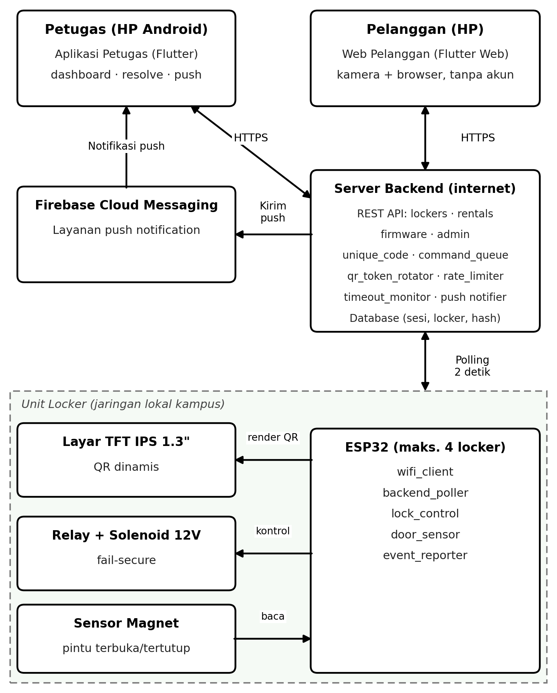
Gambar 2.1 Deskripsi Umum Sistem

B. Deskripsi Umum Perangkat Lunak
Tujuan perangkat lunak adalah menyediakan layanan penyewaan locker otomatis yang mudah dipakai, aman, dan tercatat, serta membantu petugas menangani locker bermasalah dengan cepat. Menu dan fitur utama yang ditampilkan kepada pengguna adalah sebagai berikut.
- Web pelanggan: pemindai QR, form sewa (nama dan nomor HP), tampilan kode unik dengan tombol salin, tampilan durasi sewa berjalan, serta input kode unik dengan pilihan "Buka & Lanjut Sewa" atau "Ambil Barang & Akhiri Sewa".
- Aplikasi petugas: dashboard status seluruh locker, detail locker bermasalah, tombol Resolve, dan notifikasi push.
- Layar TFT pada locker: QR dinamis yang berganti setiap 5 detik saat locker kosong dan dibekukan selama locker disewa.

C. Fungsi Produk/Perangkat Lunak
Adapun fungsi-fungsi yang dimiliki oleh perangkat lunak ini adalah:
- Sistem harus menyediakan sarana untuk memindai QR Dinamis Locker (SKPL-F-SL-01)
- Sistem harus menyediakan sarana untuk melihat Status Locker (SKPL-F-SL-02)
- Sistem harus menyediakan sarana untuk menyewa Locker (SKPL-F-SL-03)
- Sistem harus menyediakan sarana untuk menerima Kode Unik (SKPL-F-SL-04)
- Sistem harus menyediakan sarana untuk memantau Durasi Sewa Berjalan (SKPL-F-SL-05)
- Sistem harus menyediakan sarana untuk membuka Locker Terisi dengan Kode Unik (SKPL-F-SL-06)
- Sistem harus menyediakan sarana untuk memilih Lanjut Sewa atau Akhiri Sewa (SKPL-F-SL-07)
- Sistem harus menyediakan sarana untuk memantau Status Seluruh Locker (SKPL-F-SL-08)
- Sistem harus menyediakan sarana untuk menerima Notifikasi Locker Perlu Perhatian (SKPL-F-SL-09)
- Sistem harus menyediakan sarana untuk melihat Detail Locker Bermasalah (SKPL-F-SL-10)
- Sistem harus menyediakan sarana untuk menyelesaikan (Resolve) Locker Bermasalah (SKPL-F-SL-11)
- Sistem harus menyediakan sarana untuk mendaftarkan Perangkat Notifikasi (SKPL-F-SL-12)
- Sistem harus menyediakan sarana untuk merotasi dan Membekukan Token QR (SKPL-F-SL-13)
- Sistem harus menyediakan sarana untuk menampilkan QR pada Layar TFT (SKPL-F-SL-14)
- Sistem harus menyediakan sarana untuk mengeksekusi Perintah Buka Locker (SKPL-F-SL-15)
- Sistem harus menyediakan sarana untuk mendeteksi Pintu Tertutup dan Mengunci Otomatis (SKPL-F-SL-16)
- Sistem harus menyediakan sarana untuk mencatat Sesi dan Menghitung Durasi Sewa (SKPL-F-SL-17)
- Sistem harus menyediakan sarana untuk membatasi Percobaan Kode Salah (SKPL-F-SL-18)
- Sistem harus menyediakan sarana untuk menangani Permintaan Sewa Bersamaan (SKPL-F-SL-19)
- Sistem harus menyediakan sarana untuk memantau Pintu Tidak Tertutup (SKPL-F-SL-20)

D. Karakteristik Pengguna
Tabel 2.1 Karakteristik Pengguna
No | Identifikasi Pengguna | Karakteristik
1 | Pelanggan (Penyewa Locker) | Mahasiswa, staf, atau pengunjung kampus. Tidak memiliki akun dan tidak mendapat pelatihan, sehingga antarmuka harus dapat dipahami sendiri. Menggunakan HP dengan kamera dan browser modern. Menggunakan sistem sewaktu-waktu dan hanya dikenali melalui nama dan nomor HP per sesi.
2 | Petugas Keamanan & Kebersihan | Pengguna internal terbatas. Menggunakan HP Android dengan aplikasi yang dipasang secara manual (APK). Bertugas memantau status locker, menanggapi notifikasi, mengecek locker secara fisik, dan menekan Resolve. Memerlukan keterampilan teknis dasar.
3 | Pengelola Aset dan Bagian IT | Pemangku kepentingan yang mengelola aset locker, hosting backend, dan jaringan WiFi kampus. Pada prototipe tidak memiliki antarmuka khusus; pengelolaan dilakukan langsung pada server dan basis data.
4 | Perangkat Locker (ESP32 dan sensor) | Aktor non-manusia yang bekerja otomatis: polling backend setiap 2 detik, mengeksekusi perintah buka, membaca sensor magnet, dan menampilkan QR.

E. Batasan
Batasan-batasan yang ada dalam pengembangan perangkat lunak ini adalah:
- Skala prototipe 4 unit locker (lemari 4 pintu 2 susun) yang dikendalikan satu unit ESP32.
- Backend berada di internet sedangkan ESP32 di jaringan WiFi kampus, sehingga komunikasi hanya dapat dimulai dari ESP32 (polling). Locker tidak dapat menerima perintah buka apabila koneksi internet pada titik locker terputus.
- Pelanggan memerlukan HP dengan kamera, browser modern, izin kamera, dan koneksi internet. Akses kamera oleh browser mengharuskan web dilayani melalui HTTPS.
- Tidak ada akun permanen. Identitas pelanggan hanya nama dan nomor HP per sesi. Kode unik ditampilkan satu kali dan tidak dapat dilihat ulang; mekanisme pemulihan kode yang hilang belum didefinisikan.
- Solenoid 12V bersifat fail-secure dengan sensor magnet; daya berasal dari adaptor 12V dan step-down 5V untuk ESP32.
- Pembayaran tidak termasuk dalam prototipe.
- Aplikasi petugas hanya untuk Android, didistribusikan sebagai APK, dan belum memiliki autentikasi login penuh.
- Percobaan kode salah dibatasi 5 kali per locker dalam 10 menit.
- Interval polling 2 detik masih berupa draft dan perlu dikonfirmasi pada uji coba nyata.
- Pengembangan dibatasi satu semester (sekitar 14 minggu) oleh tim beranggotakan tiga orang dengan anggaran sesuai rencana anggaran biaya (RAB).

F. Lingkungan Operasi
Lingkungan operasi perangkat lunak yang digunakan oleh Server pada saat pengembangan adalah:
- Bahasa pemrograman : JavaScript (Node.js/Express) untuk backend, C++ (Arduino framework/PlatformIO) untuk firmware ESP32, dan Dart (Flutter) untuk web pelanggan dan aplikasi petugas
- Database : Firebase (basis data NoSQL berbasis cloud), diakses backend melalui Firebase Admin SDK
- Server : VPS/cloud kecil berbasis Linux yang dapat diakses dari internet melalui HTTPS
Sedangkan perangkat lunak yang digunakan oleh Client pada saat mengakses aplikasi adalah:
- Sistem operasi : Android (aplikasi petugas); Android atau iOS (browser pelanggan)
- Web browser : browser modern (Chrome, Safari, Firefox, atau Edge versi terbaru) dengan dukungan akses kamera

BAB 3
DESKRIPSI KEBUTUHAN PERANGKAT LUNAK

A. Identifikasi Kebutuhan PL
Kebutuhan perangkat lunak diperoleh dari beberapa sumber: (1) analisis konsep proyek dengan pendekatan 5W1H; (2) rancangan kontrak API yang menyepakati pertukaran data antara backend, firmware, web, dan aplikasi petugas; (3) elisitasi kebutuhan melalui wawancara semi-terstruktur dengan empat stakeholder dan sesi Joint Application Development (JAD) bersama dosen pengampu; serta (4) studi dokumen berupa datasheet komponen dan dokumentasi layanan yang dipakai. Materi wawancara didokumentasikan pada folder docs/elisitasi repositori proyek.
Tabel 3.1 Stakeholder dan Teknik Elisitasi
Stakeholder | Teknik | Fokus yang Digali
Pengguna akhir (mahasiswa dan staf) | Wawancara | Alur sewa, kemudahan penggunaan, kekhawatiran keamanan barang dan data pribadi
Pengelola aset | Wawancara | Pencatatan pemakaian, akuntabilitas, pengelolaan unit locker
Bagian IT | Wawancara | Hosting, jaringan WiFi kampus, keamanan endpoint
Petugas keamanan dan kebersihan | Wawancara | Penanganan pintu tidak tertutup, notifikasi, proses resolve
Dosen pengampu | JAD | Validasi lingkup, kebutuhan, dan pemodelan

Kebutuhan dikelompokkan berdasarkan jenisnya (fungsional dan non-fungsional) dan berdasarkan perspektif pengguna, yaitu pelanggan, petugas, serta sistem (backend dan firmware). Setiap kebutuhan diberi kode sesuai aturan penomoran pada BAB 1.

B. Kebutuhan Fungsional dan Non Fungsional

1. Kebutuhan Fungsional
Daftar kebutuhan fungsional ditampilkan dalam tabel dengan perspektif pengguna.
a. Pengguna : Pelanggan (Web)
Tabel 3.2 Kebutuhan Fungsional Pelanggan
No | Kode Fungsi | Nama Fungsi | Deskripsi
1 | SKPL-F-SL-01 | Memindai QR Dinamis Locker | Web membuka kamera peramban (setelah izin pengguna) dan memindai QR pada layar TFT locker. Isi QR berformat {locker_id}.{token} (contoh locker_02.9f3a1c) dan didekode di dalam halaman web, bukan lewat kamera bawaan HP.
2 | SKPL-F-SL-02 | Melihat Status Locker | Setelah QR terbaca, web mengirim locker_id dan token ke backend lalu menampilkan tampilan sesuai status: empty → form sewa; occupied → input kode unik; needs_attention → pesan locker tidak dapat dipakai. Token tidak berlaku → pesan "QR sudah kedaluwarsa, silakan scan ulang" dan kembali ke pemindai.
3 | SKPL-F-SL-03 | Menyewa Locker | Pelanggan mengisi nama dan nomor HP (tanpa akun) lalu mengirim permintaan sewa beserta token QR. Locker terbuka dan sesi sewa dimulai dengan started_at tercatat.
4 | SKPL-F-SL-04 | Menerima Kode Unik | Setelah sewa berhasil, sistem menampilkan kode unik 6–8 karakter alfanumerik satu kali saja, dengan tombol salin dan peringatan agar disimpan sendiri. Kode tidak dapat ditampilkan ulang.
5 | SKPL-F-SL-05 | Memantau Durasi Sewa Berjalan | Web menampilkan durasi berjalan (naik terus, model parkir) dan memperbaruinya dengan polling setiap 3 detik.
6 | SKPL-F-SL-06 | Membuka Locker Terisi dengan Kode Unik | Pada locker terisi, pelanggan memasukkan kode unik untuk membuka locker. Kode salah menghasilkan pesan generik "Kode tidak valid"; kode valid membuka locker.
7 | SKPL-F-SL-07 | Memilih Lanjut Sewa atau Akhiri Sewa | Pelanggan memilih "Buka & Lanjut Sewa" (sesi tetap aktif) atau "Ambil Barang & Akhiri Sewa" (sesi diakhiri saat pintu tertutup dan total durasi dihitung).
b. Pengguna : Petugas Keamanan & Kebersihan (Aplikasi Android)
Tabel 3.3 Kebutuhan Fungsional Petugas Keamanan & Kebersihan
No | Kode Fungsi | Nama Fungsi | Deskripsi
8 | SKPL-F-SL-08 | Memantau Status Seluruh Locker | Aplikasi menampilkan dashboard status semua locker: kosong, disewa (beserta durasi), atau perlu perhatian.
9 | SKPL-F-SL-09 | Menerima Notifikasi Locker Perlu Perhatian | Aplikasi menerima push notification (FCM) ketika backend menandai locker needs_attention, berisi judul, pesan, dan locker_id.
10 | SKPL-F-SL-10 | Melihat Detail Locker Bermasalah | Aplikasi menampilkan detail locker bermasalah, termasuk sejak kapan pintu terbuka (unlocked_since).
11 | SKPL-F-SL-11 | Menyelesaikan (Resolve) Locker Bermasalah | Setelah mengecek dan menutup pintu secara fisik, petugas menekan tombol Resolve sehingga status locker kembali empty dan dapat disewa.
12 | SKPL-F-SL-12 | Mendaftarkan Perangkat Notifikasi | Saat pertama dibuka, aplikasi mengirim token FCM dan identitas petugas ke backend agar perangkat dapat menerima notifikasi.
c. Pengguna : Sistem (Backend dan Firmware)
Tabel 3.4 Kebutuhan Fungsional Sistem
No | Kode Fungsi | Nama Fungsi | Deskripsi
13 | SKPL-F-SL-13 | Merotasi dan Membekukan Token QR | Backend membuat token acak per locker dan merotasinya setiap 5 detik saat empty; token dibekukan saat occupied dan dirotasi kembali setelah sesi selesai. Token valid 60 detik di sisi backend.
14 | SKPL-F-SL-14 | Menampilkan QR pada Layar TFT | Firmware menerima qr_tokens dari respons polling dan merender QR {locker_id}.{token} pada layar TFT setiap locker.
15 | SKPL-F-SL-15 | Mengeksekusi Perintah Buka Locker | ESP32 melakukan polling ke backend setiap 2 detik, mengambil perintah unlock, lalu mengaktifkan relay/solenoid yang tetap energized sampai pintu tertutup.
16 | SKPL-F-SL-16 | Mendeteksi Pintu Tertutup dan Mengunci Otomatis | Sensor magnet mendeteksi perubahan status pintu (dengan debounce); firmware melaporkan event opened/closed, solenoid kembali mengunci, dan backend memperbarui status locker.
17 | SKPL-F-SL-17 | Mencatat Sesi dan Menghitung Durasi Sewa | Backend menyimpan data sesi (nama, no HP, locker, hash kode, started_at, ended_at, status) dan menghitung total durasi saat sesi selesai.
18 | SKPL-F-SL-18 | Membatasi Percobaan Kode Salah | Maksimal 5 kali gagal per locker dalam 10 menit; setelah itu akses locker dikunci sementara dan permintaan ditolak (HTTP 429).
19 | SKPL-F-SL-19 | Menangani Permintaan Sewa Bersamaan | Jika dua perangkat menyewa nyaris bersamaan, hanya yang diproses pertama berhasil; yang kedua menerima pesan "Sedang dalam antrian, silakan coba lagi".
20 | SKPL-F-SL-20 | Memantau Pintu Tidak Tertutup | Job berkala backend menandai locker needs_attention bila tidak ada event closed dalam 2 menit setelah perintah buka, lalu mengirim push notification. Locker tidak dapat disewa hingga di-resolve.

2. Kebutuhan Non Fungsional
Daftar kebutuhan Non-Fungsional dideskripsikan dalam bentuk tabel dengan perspektif sistem secara umum:
Tabel 3.5 Kebutuhan Non Fungsional
No | Kode Kebutuhan | Kategori | Deskripsi
1 | SKPL-NF-SL-01 | Availability | Backend, web pelanggan, dan endpoint firmware tersedia selama jam operasional kampus dengan target ketersediaan minimal 95% per bulan (target prototipe). Pemeliharaan terjadwal dilakukan di luar jam operasional.
2 | SKPL-NF-SL-02 | Reliability | Solenoid bersifat fail-secure sehingga locker tetap terkunci saat listrik mati. Firmware mencoba ulang polling dan pelaporan secara otomatis ketika koneksi terputus. Status locker harus konsisten: tidak boleh ada dua sesi aktif pada satu locker dan pintu yang tidak tertutup ditandai dalam 2 menit.
3 | SKPL-NF-SL-03 | Maintainability | Firmware dipisah menjadi modul (wifi_client, backend_poller, lock_control, door_sensor, event_reporter) dan backend menjadi layanan terpisah. Kontrak endpoint pada docs/API.md diperbarui sebelum kode diubah. Kode dikelola dengan Git (branch fitur dan Pull Request ke main).
4 | SKPL-NF-SL-04 | Security | Kode unik disimpan dalam bentuk hash, ditampilkan satu kali, dan dibatasi 5 percobaan gagal per 10 menit. Token QR berganti setiap 5 detik dengan masa berlaku 60 detik. Pesan kesalahan kode dibuat generik. Seluruh komunikasi memakai HTTPS dan endpoint publik dilindungi rate limiting dasar per IP. Data nama dan nomor HP hanya dapat diakses pihak berwenang.
5 | SKPL-NF-SL-05 | Performance | Locker terbuka maksimal 5 detik sejak permintaan valid diterima backend (dengan polling 2 detik). Respons endpoint status, sewa, dan akses maksimal 2 detik pada koneksi normal. Durasi sewa diperbarui setiap 3 detik dan QR dirotasi setiap 5 detik.
6 | SKPL-NF-SL-06 | Usability | Pelanggan tidak memerlukan akun maupun instalasi aplikasi. Antarmuka berbahasa Indonesia, responsif pada layar HP, dan memberi pesan yang berbeda untuk setiap kondisi (QR kedaluwarsa, kode tidak valid, sedang dalam antrian, locker terisi, locker perlu perhatian).
7 | SKPL-NF-SL-07 | Compatibility | Web berjalan pada browser modern di HP dengan dukungan kamera dan HTTPS. Aplikasi petugas berjalan pada Android. ESP32 terhubung ke WiFi 2.4 GHz mode STA.
8 | SKPL-NF-SL-08 | Auditability | Setiap sesi mencatat nama, nomor HP, locker, started_at, ended_at, dan total durasi. Event pintu, perubahan status, dan tindakan resolve tersimpan dengan timestamp agar dapat ditelusuri bila terjadi kehilangan barang.
9 | SKPL-NF-SL-09 | Scalability | Prototipe terdiri atas 4 locker pada 1 controller. Desain berbasis locker_controller_id dan locker_index memungkinkan penambahan controller dan locker tanpa mengubah arsitektur.

3. Kebutuhan Antarmuka Eksternal
Kebutuhan antarmuka eksternal dalam sistem ini mencakup antarmuka pengguna, antarmuka perangkat keras, antarmuka perangkat lunak, dan juga antarmuka komunikasi.

a) Antarmuka Pengguna
Pelanggan berinteraksi melalui layar sentuh HP, kamera belakang untuk memindai QR, dan papan ketik virtual untuk mengisi nama, nomor HP, dan kode unik. Petugas berinteraksi melalui layar sentuh HP Android dan menerima notifikasi push. Layar TFT pada locker hanya berfungsi sebagai antarmuka keluaran untuk menampilkan QR.

b) Antarmuka Perangkat Keras
Perangkat keras yang dibutuhkan sistem ditunjukkan pada tabel berikut.
Tabel 3.6 Perangkat Keras
Perangkat | Spesifikasi | Fungsi
ESP32 | 1 unit (4 relay dan 4 sensor magnet) | Polling backend, kontrol solenoid, baca sensor, render QR
Relay module | 4 channel, aktif LOW | Saklar untuk tiap solenoid
Solenoid door lock | 12V, fail-secure, 4 unit | Kunci elektronik tiap locker
Sensor magnet (reed switch) | 4 unit | Deteksi pintu terbuka/tertutup
Layar TFT IPS | 1.3", 240×240, 4 unit | Menampilkan QR dinamis
Adaptor 12V dan step-down 5V | Arus cukup untuk 4 solenoid | Suplai daya solenoid dan ESP32
Diode 1N4007 | 4–8 unit | Proteksi flyback beban induktif
Casing locker | Lemari 4 pintu 2 susun | Struktur fisik locker
Server backend | VPS/cloud kecil | Menjalankan API dan basis data
HP pelanggan | Kamera, browser modern, internet | Mengakses web pelanggan
HP petugas | Android, internet | Menjalankan aplikasi petugas

c) Antarmuka Perangkat Lunak
Perangkat lunak yang dibutuhkan meliputi browser modern dengan dukungan kamera dan HTTPS (sisi pelanggan), sistem operasi Android (aplikasi petugas), layanan Firebase Cloud Messaging untuk push notification, pustaka pemindai QR pada web, pustaka pembangkit QR pada firmware, runtime backend, serta layanan basis data Firebase yang diakses backend melalui Firebase Admin SDK.

d) Antarmuka Komunikasi
Web, aplikasi petugas, dan firmware berkomunikasi dengan backend melalui HTTPS di atas TCP/IP menggunakan REST API berformat JSON, dengan kode status HTTP 200, 400, 409, 429, dan 500. ESP32 terhubung ke jaringan kampus melalui WiFi mode STA, sedangkan notifikasi petugas dikirim backend melalui FCM. Daftar endpoint ditunjukkan pada tabel berikut.
Tabel 3.7 Endpoint Antarmuka Komunikasi
Metode dan Endpoint | Pemanggil | Fungsi | Kebutuhan (SKPL-F-SL-)
GET /api/lockers/{locker_id}/status?token= | Web | Validasi token dan cek status locker | 02
POST /api/lockers/{locker_id}/rent | Web | Sewa locker (nama, no_hp, token) | 03, 04, 19
POST /api/lockers/{locker_id}/access | Web | Buka locker dengan kode dan tindakan | 06, 07, 18
GET /api/rentals/{rental_id}/status | Web | Durasi sewa berjalan | 05
GET /api/firmware/{controller_id}/poll | ESP32 | Ambil perintah dan qr_tokens | 13, 14, 15
POST /api/firmware/{controller_id}/report | ESP32 | Laporan event pintu opened/closed | 16, 17
GET /api/admin/lockers | Aplikasi | Dashboard status locker | 08, 10
POST /api/admin/lockers/{locker_id}/resolve | Aplikasi | Resolve locker bermasalah | 11
POST /api/admin/register-device | Aplikasi | Daftarkan token FCM petugas | 12
Push notification via FCM | Backend | Notifikasi locker perlu perhatian | 09, 20

C. Pemodelan Kebutuhan

1. Use Case
Use case diagram dibagi menjadi tiga diagram berdasarkan perspektif aktor. Terdapat empat aktor: Pelanggan, Petugas Keamanan & Kebersihan, Perangkat Locker (ESP32, sensor magnet, solenoid), dan Layanan FCM.
Diagram 3.1 menunjukkan use case Pelanggan. Pelanggan memindai QR (yang menyertakan pengecekan status locker), menyewa locker (yang menyertakan penerimaan kode unik), memantau durasi, dan membuka locker terisi (yang menyertakan pemilihan lanjut atau akhiri sewa). Penanganan sewa bersamaan dan pembatasan percobaan kode salah bersifat extend terhadap use case sewa dan buka locker.
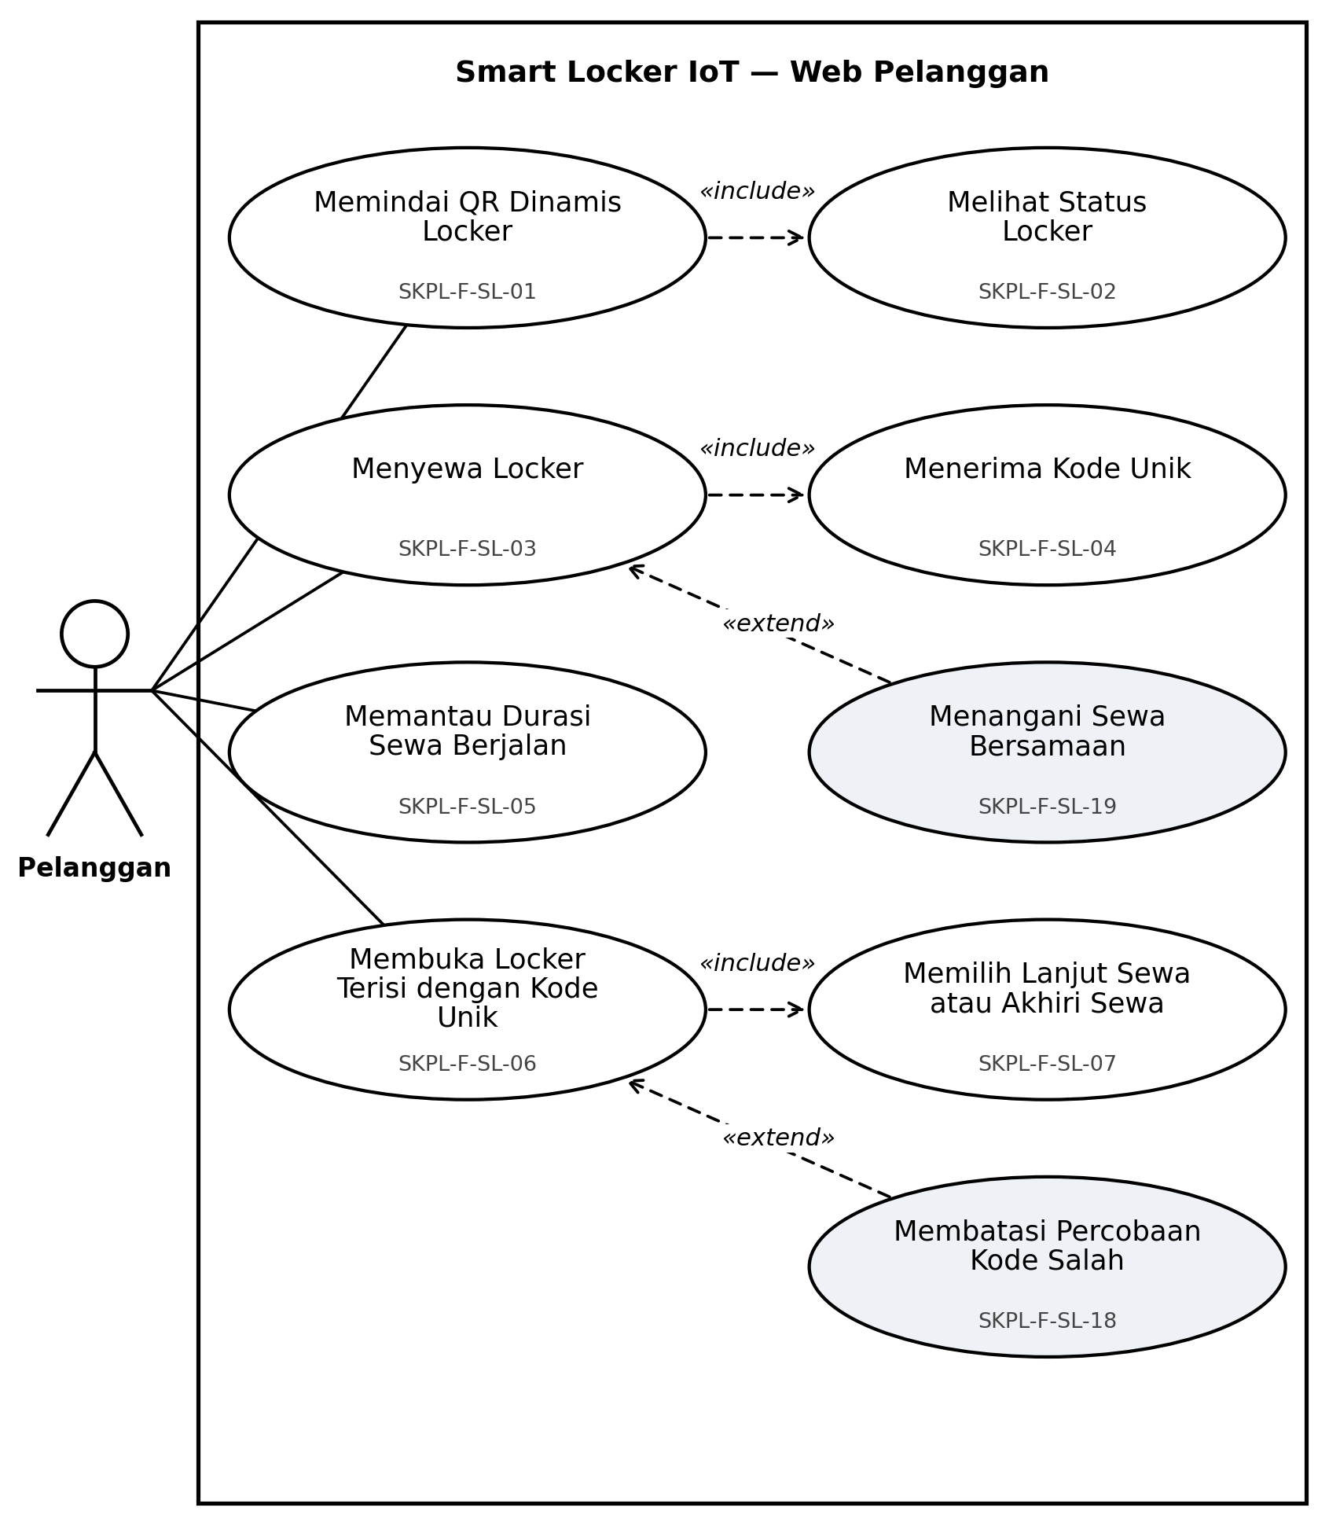
Diagram 3.1 Use Case Diagram Pelanggan
Diagram 3.2 menunjukkan use case Petugas: memantau dashboard, melihat detail dan menyelesaikan locker bermasalah, mendaftarkan perangkat, dan menerima notifikasi yang dikirim melalui Layanan FCM.
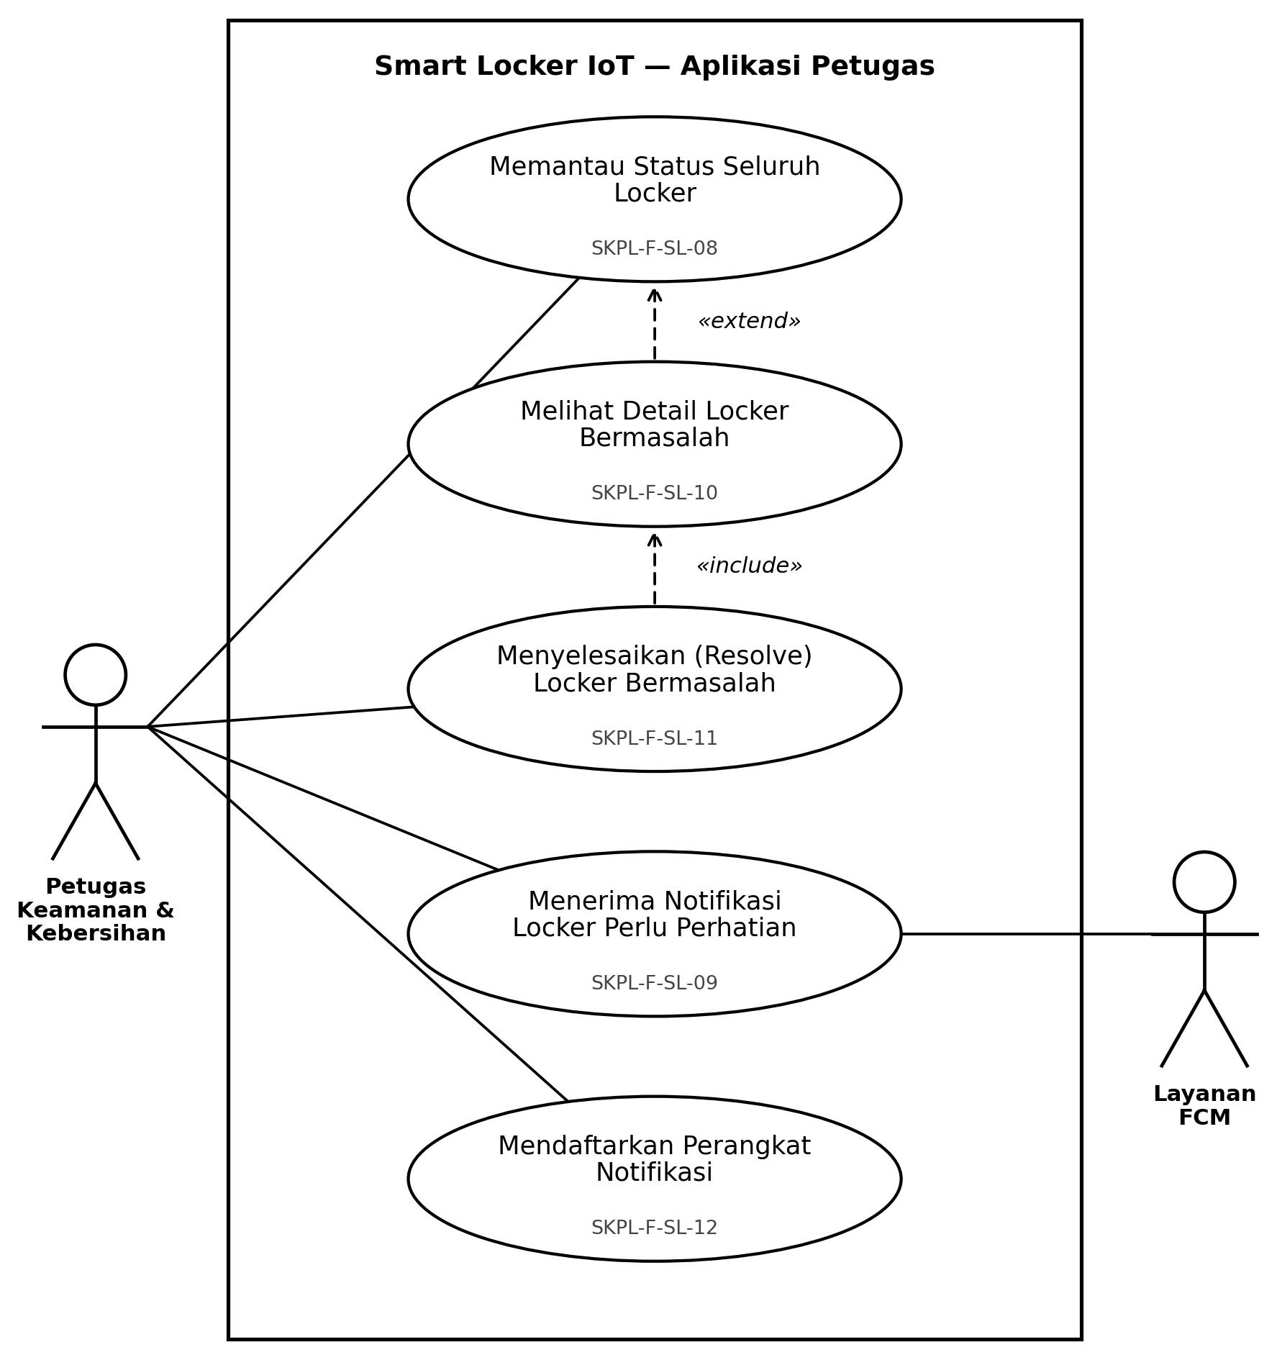
Diagram 3.2 Use Case Diagram Petugas Keamanan & Kebersihan
Diagram 3.3 menunjukkan use case sistem dan perangkat: Perangkat Locker menampilkan QR (yang menyertakan rotasi token), mengeksekusi perintah buka, serta mendeteksi pintu tertutup (yang dapat diperluas dengan pencatatan dan finalisasi sesi). Pemantauan pintu tidak tertutup berinteraksi dengan Layanan FCM untuk mengirim notifikasi.
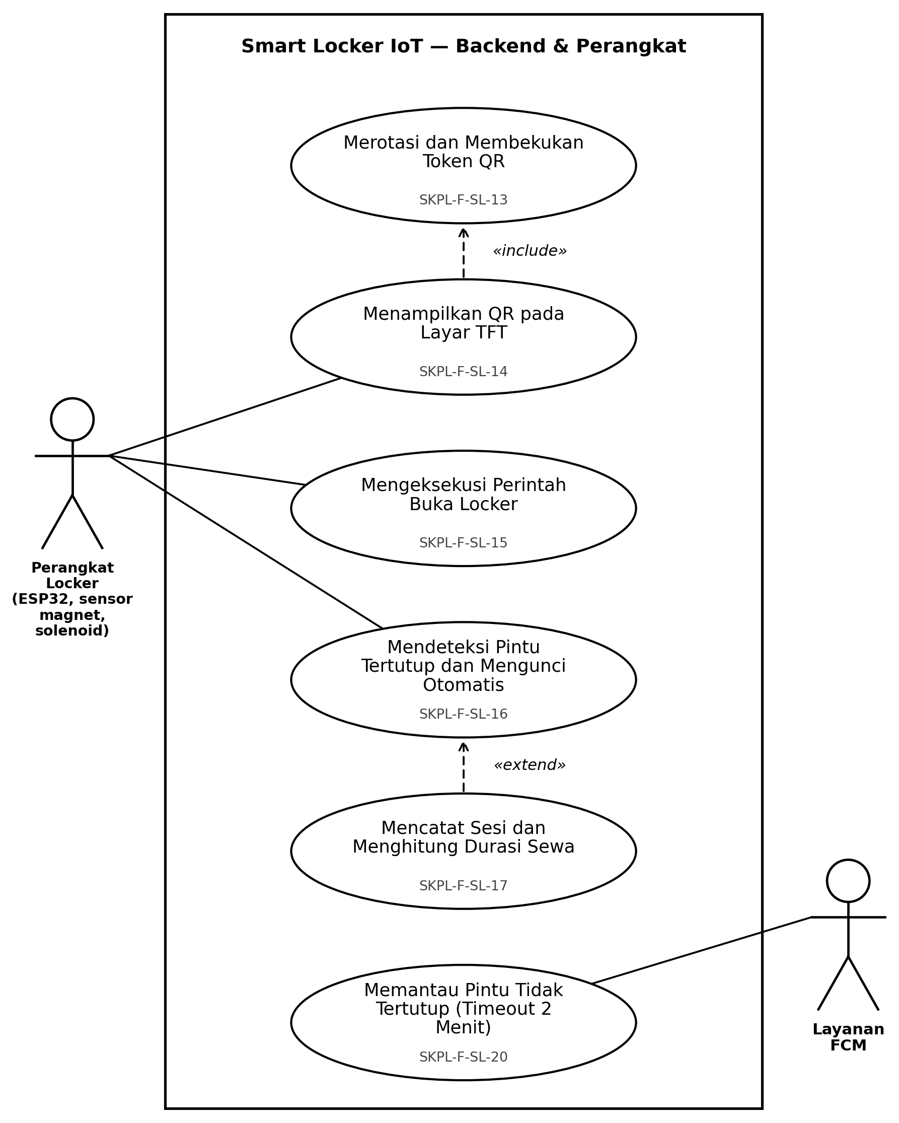
Diagram 3.3 Use Case Diagram Sistem Backend dan Perangkat Locker

2. Use Case Scenario
Berikut use case scenario untuk setiap use case pada diagram di atas.
SKPL-F-SL-01 (Use Case Memindai QR Dinamis Locker)
Tabel 3.8 Scenario Memindai QR Dinamis Locker
Objective | Membaca QR pada layar TFT locker langsung di dalam halaman web untuk memperoleh locker_id dan token, tanpa membuka tautan statis (SKPL-NF-SL-04, SKPL-NF-SL-06).
Actor | Pelanggan
Pre-condition | 1. Pelanggan berada di depan locker dan memiliki HP dengan kamera serta koneksi internet.  2. Layar TFT locker menampilkan QR.  3. Halaman web pelanggan dapat dibuka melalui HTTPS.
Main flow | 1. Pelanggan membuka halaman web; web meminta izin kamera.  2. Pelanggan mengizinkan akses kamera.  3. Web menampilkan pemindai dan membaca QR pada layar locker.  4. Web mendekode isi QR ({locker_id}.{token}) menjadi locker_id dan token.  5. Web melanjutkan ke validasi status locker (SKPL-F-SL-02).
Alternative flows | 2a. Izin kamera ditolak → web menampilkan petunjuk mengaktifkan kamera dan tombol coba lagi.  3a. QR tidak terbaca atau bukan QR Smart Locker → web meminta pelanggan mengarahkan ulang kamera.
Post-condition | 1. locker_id dan token diperoleh web.  2. Web siap memvalidasi token ke backend.
SKPL-F-SL-02 (Use Case Melihat Status Locker)
Tabel 3.9 Scenario Melihat Status Locker
Objective | Memvalidasi token QR dan menampilkan tampilan sesuai status locker (empty, occupied, needs_attention) dengan respons maksimal 2 detik (SKPL-NF-SL-05).
Actor | Pelanggan, Sistem Backend
Pre-condition | 1. locker_id dan token telah diperoleh dari pemindaian.  2. Backend dapat diakses melalui internet.
Main flow | 1. Web mengirim GET /api/lockers/{locker_id}/status?token=....  2. Backend memvalidasi token masih berlaku untuk locker tersebut.  3. Backend mengembalikan status locker.  4. Web menampilkan form sewa jika empty; pesan "Locker sudah terisi" beserta input kode unik jika occupied; pesan locker tidak dapat dipakai sementara jika needs_attention.
Alternative flows | 2a. Token kedaluwarsa atau tidak cocok → backend mengembalikan TOKEN_EXPIRED (400); web menampilkan "QR sudah kedaluwarsa, silakan scan ulang" dan kembali ke pemindai.  3a. Backend tidak dapat dijangkau → web menampilkan pesan gangguan koneksi dan tombol coba lagi.
Post-condition | 1. Tampilan web sesuai status locker.  2. Tidak ada perubahan data pada locker.
SKPL-F-SL-03 (Use Case Menyewa Locker)
Tabel 3.10 Scenario Menyewa Locker
Objective | Memulai sesi sewa dengan data nama dan nomor HP tanpa akun; locker terbuka maksimal 5 detik setelah permintaan valid (SKPL-NF-SL-05) dan sesi tercatat (SKPL-NF-SL-08).
Actor | Pelanggan, Sistem Backend, Perangkat Locker
Pre-condition | 1. Status locker empty dan token QR masih berlaku.  2. Controller ESP32 terhubung ke backend dan melakukan polling.
Main flow | 1. Pelanggan mengisi nama dan nomor HP, lalu menekan "Sewa & Buka Locker".  2. Web mengirim POST /api/lockers/{locker_id}/rent (nama, no_hp, token).  3. Backend memvalidasi token dan memastikan locker masih empty.  4. Backend membuat kode unik, menyimpan sesi (started_at), mengubah status locker menjadi occupied, dan membekukan token QR.  5. Backend mengantrikan perintah unlock.  6. ESP32 mengambil perintah pada polling berikutnya dan membuka solenoid (SKPL-F-SL-15).  7. Web menampilkan kode unik (SKPL-F-SL-04).
Alternative flows | 2a. Field kosong atau format tidak valid → validasi pada form, permintaan tidak dikirim.  3a. Token kedaluwarsa → TOKEN_EXPIRED, web kembali ke pemindai.  3b. Locker sudah terisi → HTTP 409 "Locker sudah terisi".  3c. Dua permintaan bersamaan → ditangani sesuai SKPL-F-SL-19.
Post-condition | 1. Sesi sewa aktif tercatat.  2. Locker berstatus occupied dan terbuka.  3. Token QR dibekukan selama sesi.
SKPL-F-SL-04 (Use Case Menerima Kode Unik)
Tabel 3.11 Scenario Menerima Kode Unik
Objective | Memberikan kode unik satu kali kepada penyewa sebagai bukti kepemilikan sesi; kode tidak dapat ditampilkan ulang (SKPL-NF-SL-04).
Actor | Pelanggan, Sistem Backend
Pre-condition | 1. Permintaan sewa berhasil diproses.  2. Backend telah membuat kode unik 6–8 karakter alfanumerik.
Main flow | 1. Backend mengirim unique_code pada respons sewa satu kali, sementara basis data hanya menyimpan hash kode.  2. Web menampilkan kode dengan peringatan agar disimpan sendiri.  3. Pelanggan menekan tombol "Salin" atau mencatat kode.  4. Pelanggan menyimpan barang dan menutup pintu locker.
Alternative flows | 3a. Penyalinan otomatis gagal → pelanggan menyalin kode secara manual.  4a. Pelanggan menutup halaman sebelum menyimpan kode → kode tidak dapat ditampilkan ulang (pemulihan kode di luar lingkup prototipe).
Post-condition | 1. Pelanggan mengetahui kode unik sesinya.  2. Basis data hanya menyimpan hash kode.
SKPL-F-SL-05 (Use Case Memantau Durasi Sewa Berjalan)
Tabel 3.12 Scenario Memantau Durasi Sewa Berjalan
Objective | Menampilkan durasi sewa berjalan (naik terus, model parkir) dengan pembaruan polling setiap 3 detik (SKPL-NF-SL-05).
Actor | Pelanggan, Sistem Backend
Pre-condition | 1. Sesi sewa berstatus active.  2. rental_id tersedia pada web.
Main flow | 1. Web menampilkan layar durasi setelah sewa dimulai.  2. Web memanggil GET /api/rentals/{rental_id}/status setiap 3 detik.  3. Backend mengembalikan rental_status dan elapsed_seconds.  4. Web memperbarui tampilan durasi.
Alternative flows | 2a. Koneksi terputus → web mempertahankan nilai terakhir dan mencoba lagi pada siklus berikutnya.  3a. rental_status bernilai completed → web berhenti polling dan menampilkan total durasi.
Post-condition | 1. Durasi berjalan tampil pada web.  2. Data sesi tidak berubah.
SKPL-F-SL-06 (Use Case Membuka Locker Terisi dengan Kode Unik)
Tabel 3.13 Scenario Membuka Locker Terisi dengan Kode Unik
Objective | Penyewa membuka locker miliknya menggunakan kode unik; pesan kesalahan dibuat generik agar kode tidak mudah ditebak (SKPL-NF-SL-04).
Actor | Pelanggan, Sistem Backend, Perangkat Locker
Pre-condition | 1. Locker berstatus occupied dengan sesi aktif.  2. Pelanggan memiliki kode unik dan memindai QR locker yang sama.
Main flow | 1. Web menampilkan "Locker sudah terisi. Jika Anda penyewa locker ini, masukkan kode unik untuk membukanya".  2. Pelanggan memasukkan kode unik dan memilih tindakan (SKPL-F-SL-07).  3. Web mengirim POST /api/lockers/{locker_id}/access (code, action).  4. Backend memeriksa batas percobaan (SKPL-F-SL-18) dan memvalidasi kode terhadap sesi aktif locker.  5. Backend mengantrikan perintah unlock dan menyimpan action.  6. ESP32 membuka solenoid pada polling berikutnya.  7. Web menampilkan konfirmasi bahwa locker dibuka.
Alternative flows | 4a. Kode salah → HTTP 400 "Kode tidak valid" (pesan sama untuk kode salah ketik maupun kode milik locker lain).  4b. Batas percobaan gagal terlampaui → HTTP 429; web meminta pelanggan mencoba lagi nanti.  6a. Relay gagal merespons → HTTP 500; web menampilkan pesan gangguan sistem.
Post-condition | 1. Locker terbuka.  2. Pilihan action tersimpan untuk diproses saat pintu tertutup.
SKPL-F-SL-07 (Use Case Memilih Lanjut Sewa atau Akhiri Sewa)
Tabel 3.14 Scenario Memilih Lanjut Sewa atau Akhiri Sewa
Objective | Menentukan apakah sesi tetap aktif (lanjut) atau diakhiri saat pintu ditutup kembali.
Actor | Pelanggan, Sistem Backend
Pre-condition | 1. Pelanggan berada pada layar input kode locker terisi.
Main flow | 1. Web menampilkan dua pilihan: "Buka & Lanjut Sewa" dan "Ambil Barang & Akhiri Sewa".  2. Pelanggan memilih salah satu (action = continue atau end).  3. Web mengirim pilihan bersama kode unik (SKPL-F-SL-06).  4. Jika end, backend menandai sesi pending_end; jika continue, sesi tetap active.  5. Setelah pintu tertutup, backend memproses sesuai pilihan (SKPL-F-SL-16, SKPL-F-SL-17).
Alternative flows | 2a. Pelanggan belum memilih tindakan → permintaan tidak dikirim.  5a. Pintu tidak tertutup dalam 2 menit → locker ditandai needs_attention (SKPL-F-SL-20).
Post-condition | 1. Pilihan "lanjut": sesi tetap aktif dan locker kembali occupied.  2. Pilihan "akhiri": sesi completed, locker empty, total durasi tercatat.
SKPL-F-SL-08 (Use Case Memantau Status Seluruh Locker)
Tabel 3.15 Scenario Memantau Status Seluruh Locker
Objective | Menampilkan dashboard status semua locker kepada petugas.
Actor | Petugas Keamanan & Kebersihan, Sistem Backend
Pre-condition | 1. Aplikasi terpasang pada HP Android petugas.  2. HP terhubung ke internet.
Main flow | 1. Petugas membuka aplikasi.  2. Aplikasi memanggil GET /api/admin/lockers.  3. Backend mengembalikan status tiap locker (empty, occupied beserta elapsed_seconds, atau needs_attention beserta unlocked_since).  4. Aplikasi menampilkan dashboard dengan penanda status tiap locker.
Alternative flows | 2a. Gagal memuat data → aplikasi menampilkan pesan kesalahan dan tombol muat ulang.
Post-condition | 1. Dashboard menampilkan status locker terkini.
SKPL-F-SL-09 (Use Case Menerima Notifikasi Locker Perlu Perhatian)
Tabel 3.16 Scenario Menerima Notifikasi Locker Perlu Perhatian
Objective | Memberi tahu petugas secara langsung saat ada locker yang bermasalah melalui push notification.
Actor | Petugas Keamanan & Kebersihan, Layanan FCM, Sistem Backend
Pre-condition | 1. Perangkat petugas telah didaftarkan (SKPL-F-SL-12).  2. Backend menandai sebuah locker needs_attention (SKPL-F-SL-20).
Main flow | 1. Backend menyusun payload notifikasi (judul, pesan, locker_id).  2. Backend mengirim notifikasi melalui FCM ke semua token petugas terdaftar.  3. FCM meneruskan notifikasi ke HP petugas.  4. HP menampilkan notifikasi "Locker Perlu Perhatian".  5. Petugas membuka notifikasi dan aplikasi menampilkan detail locker (SKPL-F-SL-10).
Alternative flows | 2a. Pengiriman FCM gagal → backend mencatat kegagalan; status locker tetap needs_attention dan terlihat pada dashboard.  3a. HP sedang offline → notifikasi diterima saat HP terhubung kembali.
Post-condition | 1. Petugas menerima peringatan locker bermasalah.
SKPL-F-SL-10 (Use Case Melihat Detail Locker Bermasalah)
Tabel 3.17 Scenario Melihat Detail Locker Bermasalah
Objective | Menampilkan informasi locker bermasalah agar petugas mengetahui sejak kapan pintu terbuka.
Actor | Petugas Keamanan & Kebersihan
Pre-condition | 1. Locker berstatus needs_attention tampil pada dashboard.
Main flow | 1. Petugas memilih locker bermasalah pada dashboard atau membuka notifikasi.  2. Aplikasi menampilkan detail: identitas locker, status, dan waktu mulai terbuka (unlocked_since).  3. Aplikasi menampilkan tombol Resolve.
Alternative flows | 1a. Locker tidak berstatus needs_attention → tombol Resolve tidak ditampilkan.  2a. Data gagal dimuat → aplikasi menampilkan pesan kesalahan dan tombol muat ulang.
Post-condition | 1. Petugas mengetahui lamanya pintu terbuka dan siap menindaklanjuti di lapangan.
SKPL-F-SL-11 (Use Case Menyelesaikan (Resolve) Locker Bermasalah)
Tabel 3.18 Scenario Menyelesaikan (Resolve) Locker Bermasalah
Objective | Mengembalikan locker bermasalah ke status empty setelah dicek dan ditutup secara manual.
Actor | Petugas Keamanan & Kebersihan, Sistem Backend
Pre-condition | 1. Locker berstatus needs_attention.  2. Petugas telah mengecek fisik locker dan menutup pintunya.
Main flow | 1. Petugas menekan tombol Resolve.  2. Aplikasi menampilkan dialog konfirmasi.  3. Petugas mengonfirmasi.  4. Aplikasi memanggil POST /api/admin/lockers/{locker_id}/resolve.  5. Backend mengubah status locker menjadi empty dan mencatat tindakan.  6. Aplikasi memperbarui dashboard.
Alternative flows | 3a. Petugas membatalkan → tidak ada perubahan.  4a. Permintaan gagal atau status locker sudah berubah → aplikasi menampilkan pesan kesalahan.
Post-condition | 1. Locker berstatus empty dan dapat disewa kembali.  2. Token QR kembali dirotasi.  3. Tindakan resolve tercatat.
SKPL-F-SL-12 (Use Case Mendaftarkan Perangkat Notifikasi)
Tabel 3.19 Scenario Mendaftarkan Perangkat Notifikasi
Objective | Mendaftarkan token push notification milik HP petugas agar dapat menerima peringatan.
Actor | Petugas Keamanan & Kebersihan, Layanan FCM, Sistem Backend
Pre-condition | 1. Aplikasi dibuka untuk pertama kali.  2. HP terhubung ke internet.
Main flow | 1. Petugas memasukkan nama/NIP.  2. Aplikasi meminta izin notifikasi dan token FCM.  3. Aplikasi mengirim POST /api/admin/register-device (fcm_token, petugas_id).  4. Backend menyimpan token petugas.  5. Aplikasi menampilkan dashboard.
Alternative flows | 1a. Nama/NIP kosong → aplikasi menampilkan validasi.  2a. Izin ditolak atau token gagal diperoleh → aplikasi memberi tahu bahwa notifikasi nonaktif; dashboard tetap dapat dipakai.  3a. Pengiriman gagal → pendaftaran diulang saat aplikasi dibuka berikutnya.
Post-condition | 1. Token FCM petugas tersimpan di backend.
SKPL-F-SL-13 (Use Case Merotasi dan Membekukan Token QR)
Tabel 3.20 Scenario Merotasi dan Membekukan Token QR
Objective | Mencegah penyewaan jarak jauh dengan token QR yang berganti berkala dan dibekukan selama sesi (SKPL-NF-SL-04).
Actor | Sistem Backend
Pre-condition | 1. Backend aktif dan locker terdaftar.
Main flow | 1. Backend membuat token acak pendek untuk setiap locker berstatus empty.  2. Backend merotasi token setiap 5 detik dan menyimpan histori singkat.  3. Backend menyertakan token terbaru pada respons polling firmware (qr_tokens).  4. Saat locker menjadi occupied, backend membekukan token.  5. Saat sesi selesai atau locker di-resolve, rotasi dilanjutkan.
Alternative flows | 2a. Token lama masih dipakai pelanggan → diterima selama maksimal 60 detik sejak dibuat; lewat dari itu ditolak dengan TOKEN_EXPIRED.
Post-condition | 1. Setiap locker memiliki token valid.  2. QR tetap sama selama sesi aktif.
SKPL-F-SL-14 (Use Case Menampilkan QR pada Layar TFT)
Tabel 3.21 Scenario Menampilkan QR pada Layar TFT
Objective | Menampilkan QR berisi locker_id dan token pada layar TFT setiap locker.
Actor | Perangkat Locker (ESP32, Layar TFT)
Pre-condition | 1. ESP32 menyala dan terhubung ke WiFi kampus.  2. Polling ke backend berhasil.
Main flow | 1. Firmware menerima qr_tokens pada respons polling.  2. Untuk tiap locker (indeks 0–3), firmware menyusun string {locker_id}.{token}.  3. Firmware membangkitkan QR dan merendernya pada layar TFT.  4. Siklus berulang pada setiap polling; QR diperbarui bila token berubah.
Alternative flows | 1a. Polling gagal → layar mempertahankan QR terakhir dan firmware mencoba lagi.  3a. Render gagal → firmware mencoba ulang pada siklus berikutnya.
Post-condition | 1. Layar TFT menampilkan QR terbaru.
SKPL-F-SL-15 (Use Case Mengeksekusi Perintah Buka Locker)
Tabel 3.22 Scenario Mengeksekusi Perintah Buka Locker
Objective | Membuka solenoid locker berdasarkan perintah dari backend dengan latensi maksimal 5 detik (SKPL-NF-SL-05).
Actor | Perangkat Locker, Sistem Backend
Pre-condition | 1. Perintah unlock tersedia di antrian setelah sewa atau akses valid.  2. ESP32 terhubung ke backend.
Main flow | 1. ESP32 memanggil GET /api/firmware/{locker_controller_id}/poll setiap 2 detik.  2. Backend mengembalikan commands (locker_index, unlock, pulse_hold) dan qr_tokens.  3. Firmware mengaktifkan relay locker terkait sehingga solenoid terbuka.  4. Solenoid tetap energized sampai pintu terdeteksi tertutup.  5. Backend menandai perintah telah dikirim dan mencatat waktu terbuka sebagai dasar timeout.
Alternative flows | 1a. Polling gagal → firmware mencoba lagi pada siklus berikutnya.  3a. Relay gagal merespons → backend menerima kegagalan (HTTP 500) dan mencatat gangguan.
Post-condition | 1. Solenoid terbuka dan sistem menunggu event pintu tertutup.
SKPL-F-SL-16 (Use Case Mendeteksi Pintu Tertutup dan Mengunci Otomatis)
Tabel 3.23 Scenario Mendeteksi Pintu Tertutup dan Mengunci Otomatis
Objective | Mengunci locker otomatis saat sensor magnet mendeteksi pintu tertutup dan memperbarui status secara real-time (SKPL-NF-SL-02).
Actor | Perangkat Locker (Sensor Magnet), Sistem Backend
Pre-condition | 1. Pintu terbuka dan solenoid energized.  2. Sensor magnet berfungsi.
Main flow | 1. Sensor magnet mendeteksi pintu tertutup (dengan debounce).  2. Firmware menonaktifkan relay sehingga solenoid kembali mengunci (fail-secure).  3. Firmware mengirim POST /api/firmware/{locker_controller_id}/report dengan event = closed.  4. Backend memproses event: jika sesi pending_end, sesi diselesaikan (SKPL-F-SL-17); selain itu locker kembali occupied.  5. Backend memperbarui status locker.
Alternative flows | 1a. Pintu tidak tertutup rapat → solenoid tetap energized dan timeout berjalan (SKPL-F-SL-20).  3a. Pelaporan gagal → firmware mengirim ulang setelah koneksi pulih.
Post-condition | 1. Pintu terkunci.  2. Status locker dan sesi diperbarui.
SKPL-F-SL-17 (Use Case Mencatat Sesi dan Menghitung Durasi Sewa)
Tabel 3.24 Scenario Mencatat Sesi dan Menghitung Durasi Sewa
Objective | Menyimpan data sesi sewa dan menghitung total durasi untuk keperluan audit (SKPL-NF-SL-08).
Actor | Sistem Backend
Pre-condition | 1. Sewa dimulai, atau event closed diterima untuk sesi pending_end.
Main flow | 1. Saat sewa dimulai, backend menyimpan rental_id, locker, nama, no HP, hash kode, started_at, dan status active.  2. Saat pelanggan memilih akhiri sewa, backend menandai status pending_end.  3. Saat event closed diterima, backend mengisi ended_at, menghitung total_duration_seconds, dan mengubah status menjadi completed.  4. Backend menyimpan seluruh data untuk keperluan investigasi.
Alternative flows | 1a. Penyimpanan gagal → permintaan sewa ditolak (HTTP 500) dan locker tidak dibuka.  3a. Sesi tidak ditemukan → backend mencatat anomali.
Post-condition | 1. Sesi tercatat lengkap.  2. Total durasi tersedia setelah sesi selesai.
SKPL-F-SL-18 (Use Case Membatasi Percobaan Kode Salah)
Tabel 3.25 Scenario Membatasi Percobaan Kode Salah
Objective | Membatasi upaya menebak kode unik (maksimal 5 kegagalan per locker dalam 10 menit) (SKPL-NF-SL-04).
Actor | Sistem Backend
Pre-condition | 1. Locker berstatus occupied.  2. Endpoint akses aktif.
Main flow | 1. Backend menerima permintaan akses dengan kode.  2. Backend menghitung percobaan gagal pada locker dalam 10 menit terakhir.  3. Jika masih di bawah batas, backend memvalidasi kode; kode salah menambah hitungan.  4. Pada kegagalan kelima, backend mengunci akses locker tersebut sementara (mis. 5 menit).  5. Selama terkunci, backend menolak permintaan dengan HTTP 429.
Alternative flows | 3a. Kode benar sebelum batas tercapai → akses diproses normal (SKPL-F-SL-06).
Post-condition | 1. Upaya menebak kode dibatasi.
SKPL-F-SL-19 (Use Case Menangani Permintaan Sewa Bersamaan)
Tabel 3.26 Scenario Menangani Permintaan Sewa Bersamaan
Objective | Memastikan hanya satu sesi aktif per locker ketika dua perangkat menyewa nyaris bersamaan (SKPL-NF-SL-02).
Actor | Sistem Backend, Pelanggan
Pre-condition | 1. Locker berstatus empty.  2. Dua pelanggan memegang token QR yang masih berlaku.
Main flow | 1. Dua perangkat mengirim permintaan sewa pada detik yang nyaris sama.  2. Backend memproses permintaan berdasarkan urutan diterima.  3. Permintaan pertama berhasil dan locker menjadi occupied.  4. Permintaan kedua ditolak dengan kode CONCURRENT_REQUEST dan pesan "Sedang dalam antrian, silakan coba lagi".
Alternative flows | 4a. Permintaan kedua tiba setelah locker terisi sepenuhnya → HTTP 409 "Locker sudah terisi".
Post-condition | 1. Hanya satu sesi aktif untuk locker tersebut.
SKPL-F-SL-20 (Use Case Memantau Pintu Tidak Tertutup)
Tabel 3.27 Scenario Memantau Pintu Tidak Tertutup
Objective | Menandai locker needs_attention bila pintu tidak tertutup dalam 2 menit dan memberi tahu petugas.
Actor | Sistem Backend, Layanan FCM
Pre-condition | 1. Locker telah menerima perintah unlock.  2. Belum ada event closed dari firmware.
Main flow | 1. Job timeout_monitor berjalan secara berkala.  2. Backend memeriksa locker "sedang dibuka" tanpa event closed lebih dari 2 menit.  3. Backend menandai locker needs_attention dan mencatat unlocked_since.  4. Backend mengirim push notification melalui FCM (SKPL-F-SL-09).  5. Locker diblokir dari penyewaan baru sampai di-resolve (SKPL-F-SL-11).
Alternative flows | 2a. Event closed diterima sebelum 2 menit → locker tidak ditandai.  4a. Pengiriman FCM gagal → status tetap needs_attention dan terlihat pada dashboard petugas.
Post-condition | 1. Locker berstatus needs_attention.  2. Petugas telah diberi tahu.

3. Gambaran Output Sistem
Keluaran sistem berupa tampilan layar locker, halaman web pelanggan, tampilan aplikasi petugas, dan pesan sistem. Layar TFT menampilkan QR yang berganti setiap 5 detik saat locker kosong dan dibekukan saat locker terisi (Gambar 3.1; pola QR pada gambar hanya ilustrasi).
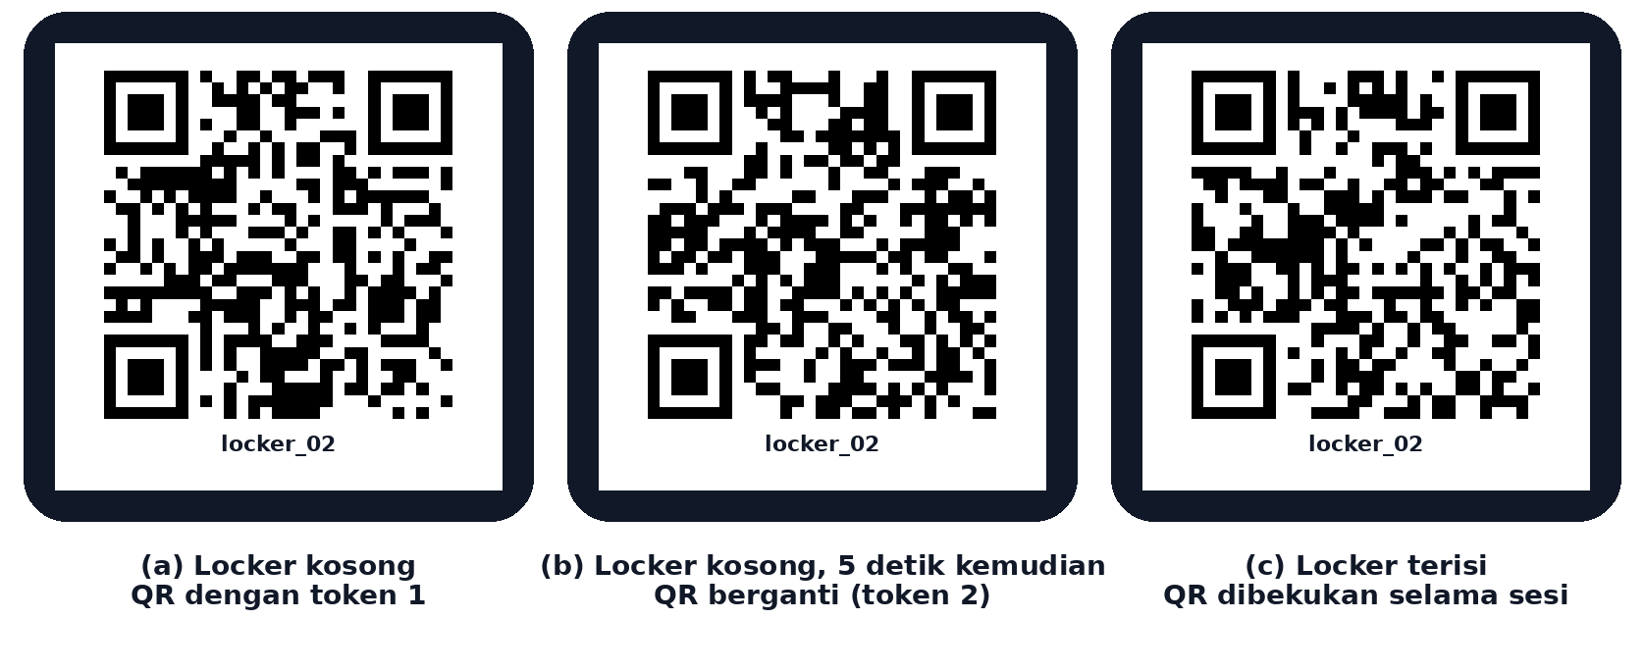
Gambar 3.1 Rancangan Output Layar TFT Locker
Web pelanggan menampilkan kode unik satu kali, durasi sewa berjalan, dan status locker perlu perhatian (Gambar 3.2). Aplikasi petugas menampilkan dashboard, detail locker bermasalah, dan notifikasi push (Gambar 3.3).
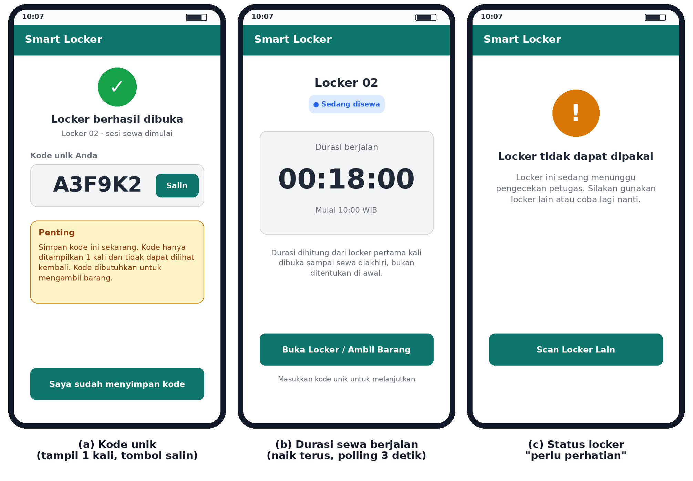
Gambar 3.2 Rancangan Output Web Pelanggan
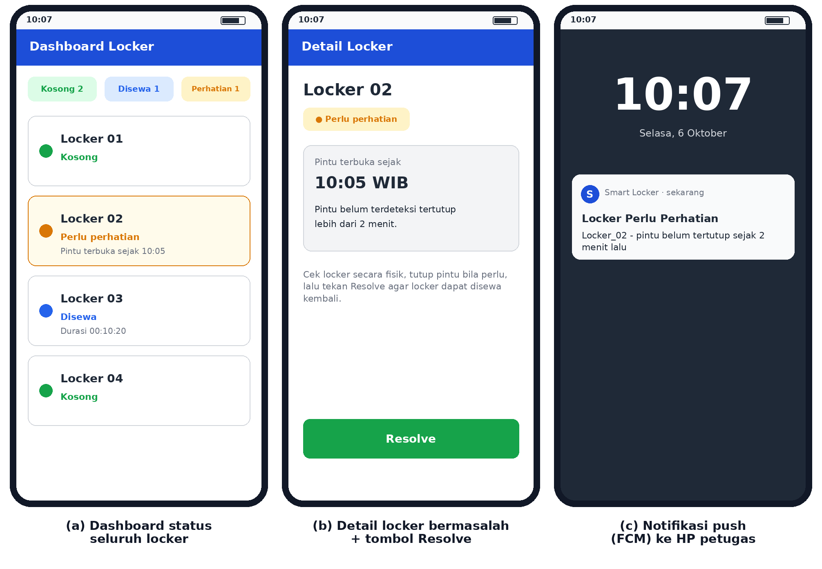
Gambar 3.3 Rancangan Output Aplikasi Petugas
Pesan keluaran sistem untuk kondisi tertentu ditunjukkan pada tabel berikut.
Tabel 3.28 Pesan Keluaran Sistem
No | Kondisi | Kode | Pesan kepada Pengguna
1 | Token QR kedaluwarsa atau tidak cocok | 400 TOKEN_EXPIRED | "QR sudah kedaluwarsa, silakan scan ulang"
2 | Locker sudah terisi saat sewa | 409 | "Locker sudah terisi"
3 | Permintaan sewa bersamaan | 409 CONCURRENT_REQUEST | "Sedang dalam antrian, silakan coba lagi"
4 | Kode unik salah atau bukan milik locker | 400 | "Kode tidak valid"
5 | Percobaan kode salah melebihi batas | 429 | Pesan agar mencoba lagi nanti
6 | Locker perlu perhatian | 200 needs_attention | Pesan locker tidak dapat dipakai sementara
7 | Kesalahan sistem atau perangkat | 500 | Pesan gangguan sistem

4. Gambaran Input
Masukan sistem berupa hasil pemindaian QR, form sewa, input kode unik dengan pilihan tindakan, serta input pada aplikasi petugas (Gambar 3.4 dan Gambar 3.5). Spesifikasi data masukan ditunjukkan pada tabel berikut.
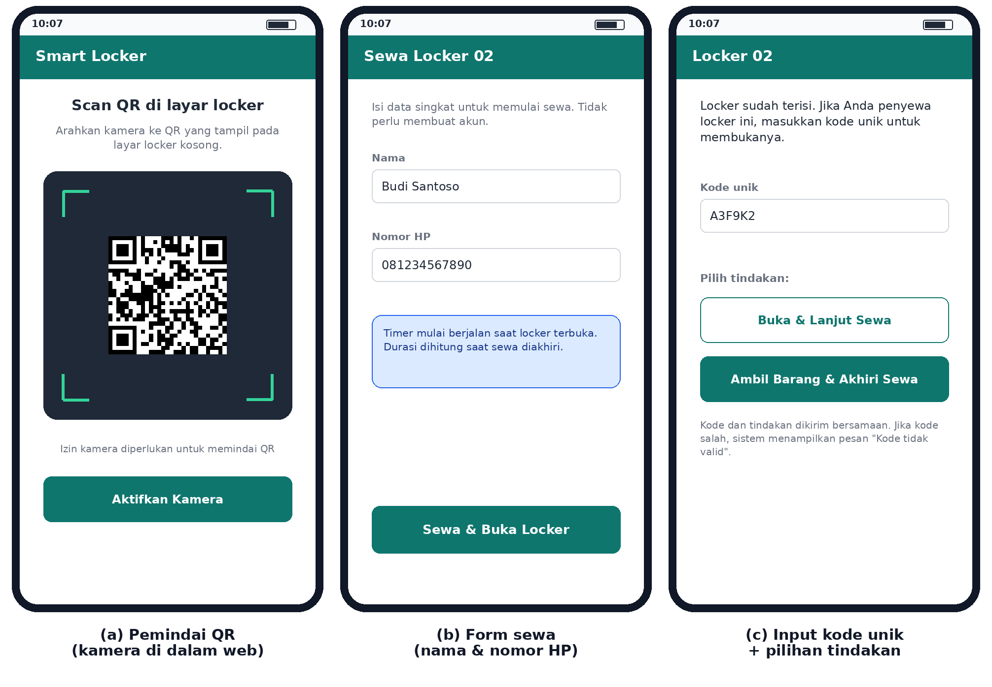
Gambar 3.4 Rancangan Input Web Pelanggan
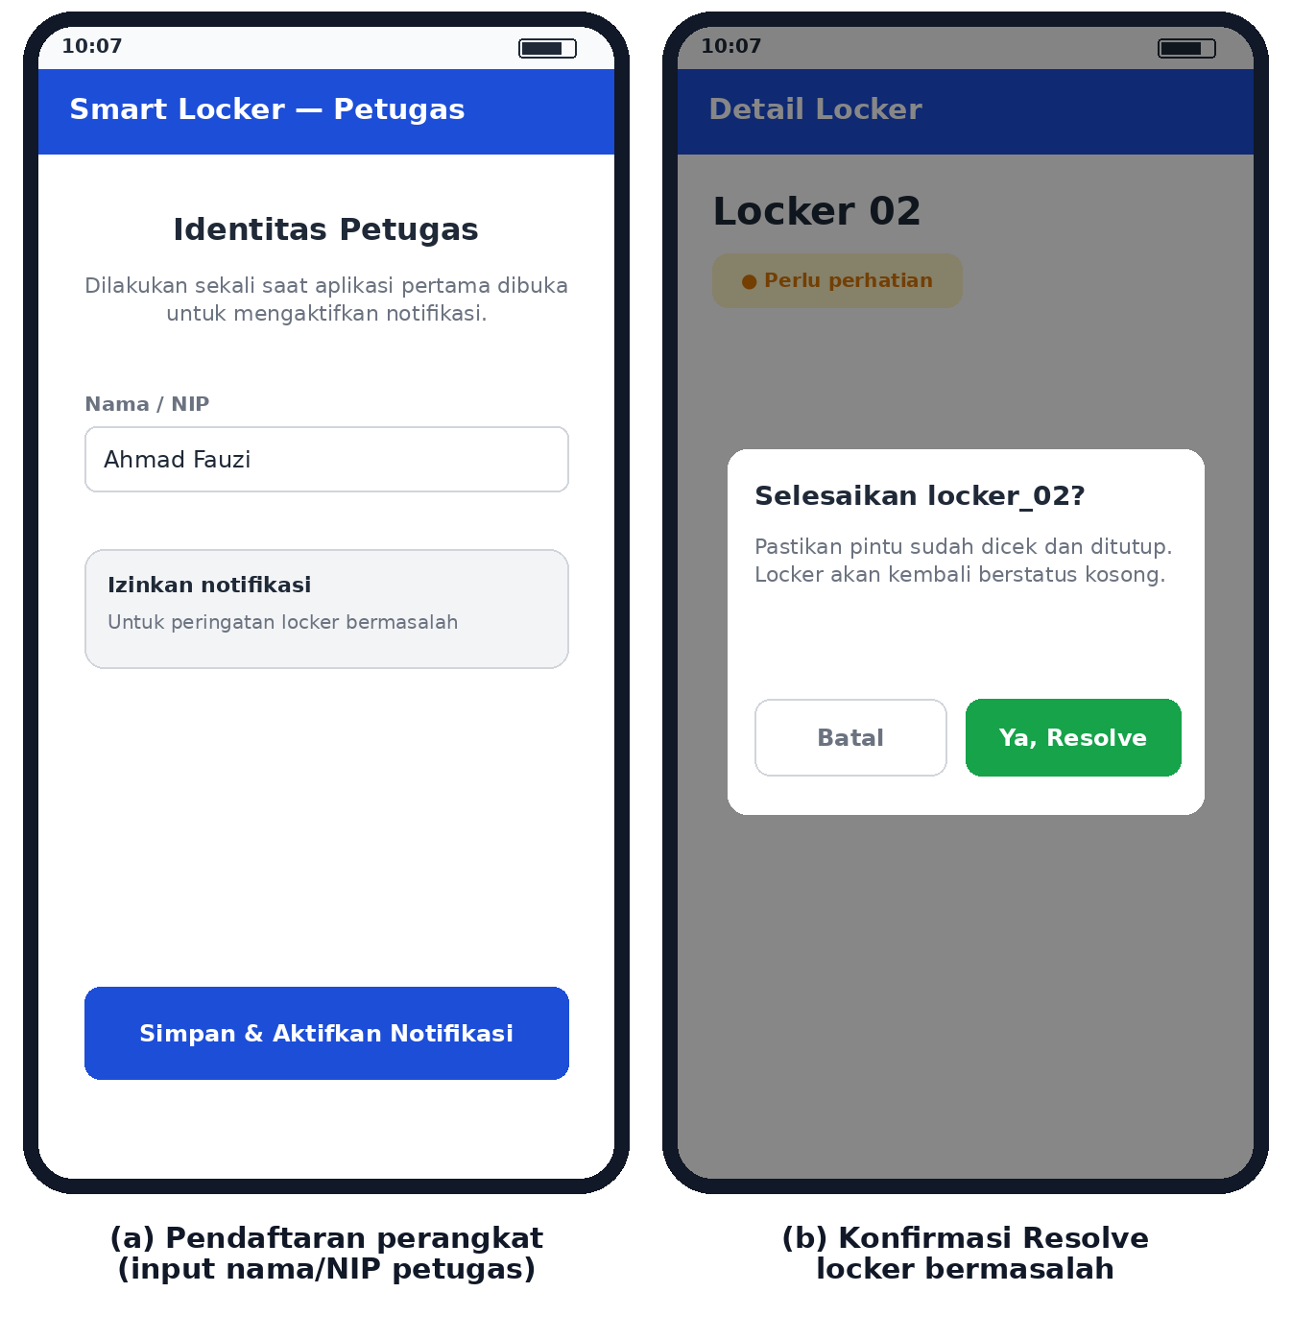
Gambar 3.5 Rancangan Input Aplikasi Petugas
Tabel 3.29 Spesifikasi Data Masukan
No | Data | Sumber | Aturan
1 | locker_id dan token QR | Pemindai QR (web) | Format {locker_id}.{token}; token masih berlaku (maks. 60 detik)
2 | Nama | Form sewa | Wajib diisi
3 | Nomor HP | Form sewa | Wajib diisi; berupa nomor telepon
4 | Kode unik | Input kode (web) | Wajib diisi; 6–8 karakter alfanumerik; maks. 5 kegagalan per 10 menit
5 | Tindakan (action) | Input kode (web) | Wajib; continue atau end
6 | Nama/NIP petugas (petugas_id) | Pendaftaran perangkat (aplikasi) | Wajib diisi
7 | Token FCM (fcm_token) | Aplikasi (otomatis) | Diperoleh dari Firebase
8 | Konfirmasi Resolve | Aplikasi petugas | Hanya untuk locker needs_attention
9 | Event pintu (locker_index, event) | Firmware ESP32 | Indeks 0–3; opened atau closed

D. Model Pengembangan Sistem Yang digunakan
Model pengembangan yang digunakan adalah Prototyping dengan pendekatan iteratif–inkremental. Alasan pemilihannya:
- Integrasi perangkat keras dan lunak memerlukan uji bertahap. Komponen diuji terlebih dahulu pada skala kecil (1 relay, 1 solenoid, 1 sensor) sebelum dipasang pada 4 locker.
- Sebagian keputusan teknis masih terbuka, seperti interval polling, hosting, dan basis data, sehingga membutuhkan siklus uji dan penyesuaian, bukan spesifikasi yang dibekukan sejak awal seperti pada Waterfall.
- Umpan balik pengguna diperlukan untuk memvalidasi alur sewa, khususnya melalui simulasi penggunaan oleh orang awam pada tahap akhir.
- Tim kecil dengan tiga bidang kerja (hardware, backend dan firmware, web dan aplikasi) dapat bekerja paralel dan mengintegrasikan hasilnya pada setiap iterasi.
Rencana iterasi mengikuti jadwal 14 minggu berikut.
Tabel 3.30 Rencana Iterasi Pengembangan
Iterasi | Minggu | Fokus Kegiatan | PIC
1 | 1–2 | Riset dan finalisasi konsep; wawancara 4 stakeholder dan JAD | Semua
2 | 3–4 | Pengadaan komponen; skeleton backend dan hosting; bench test 1 relay, 1 solenoid, 1 sensor | Alfian, Galuh
3 | 5–7 | Firmware inti; web (form sewa, kode unik); backend unique_code, command_queue, rate_limiter | Galuh, Reza
4 | 8–9 | timeout_monitor dan FCM; aplikasi petugas; pemasangan 4 locker | Alfian, Galuh, Reza
5 | 10–12 | Integrasi end-to-end; uji 4 locker dan race condition; casing; skenario tepi | Semua
6 | 13–14 | Simulasi pengguna awam, perbaikan, dokumentasi, demo, dan deploy | Semua

